MEMORIA ANUAL DE LABORES 2015-2016
OFICINA MUNICIPAL DE APOYO A PERSONAS CON DISCAPACIDAD

II. ANTECEDENTES
El establecimiento de las Oficinas Municipales de Apoyo a Personas Con Discapacidad “OMADIS”, nace en Septiembre del año 2015, producto de la relación entre la Fundación Red de Sobrevivientes y Personas Con Discapacidad, la Asociación de Personas Con Discapacidad (APDISCA) y la Alcaldía Municipal de Villa El Carmen, proyecto que es financiado por la Fundación Interamericana ( FIA)
Es así como para darle vida y oficializar la implementación de la OMADIS, la Alcaldía Municipal representada por la señora Alcaldesa Licda. Leticia de Jesús Hernández Sánchez, firmó con la Red de Sobrevivientes un convenio de colaboración el día 29 de julio de 2015, a través del cual se establecen las condiciones de colaboración entre ambas instituciones, pero las operaciones de trabajo de la OMADIS inician a partir del mes de septiembre de 2015
A un año después de haber iniciado sus labores, la OMADIS es retomada como parte de sus áreas estratégicas de trabajo por parte de la Alcaldía Municipal, dando con esto cumplimiento a una de las clausulas estipuladas en el convenio, en la cual se determina que a partir del 2º. Año de funcionamiento la OMADIS pasaría a ser parte de la Alcaldía Municipal, para lo cual asumiría los costos de su Implementación y Operatividad de la misma, pero mantendrá el apoyo técnico y de algunos recursos por parta de la Fundación Red de Sobrevivientes para garantizar su óptimo funcionamiento
A partir del 01 de Septiembre de 2015 y buena parte del 2016, la personas encargada de la OMADIS, obtiene la categoría de Coordinador y se inician constantes capacitaciones en todo lo relacionado con Discapacidad, Principalmente en el tema Derechos de la personas con discapacidad, Salud, Educación, Movilidad, Reinserción y Gestión de Recursos
Ante la Necesidad de atender a un sector que estaba en abandono y el incremento de diferentes discapacidades, ya sea por violencia social, Accidentes o enfermedades que azotan a este país, la Fundación Red de Sobrevivientes a través de trabajo de campo y estudios en la zona de este Municipio en conjunto con la Asociación de Personas con Discapacidad ( APDISCA ), considero que era urgente brindar atención a este sector, es por ello que busco el apoyo Municipal, de la mano con su Cooperante ( FIA ) y es de esta forma que nace OMADIS El Carmen

OBJETIVOS QUE SE PRETENDEN CON LA OMADIS
● Contar con una Oficina de planificación con acciones de trabajo definidas, que contribuyan al mejoramiento de las condiciones de vida y la superación de las personas con discapacidad del municipio de Villa El Carmen

- Promover la visibilización del colectivo de personas con discapacidad y concientizar a la comunidad sobre dicho sector, con la finalidad de contribuir a una mejor inclusión dentro de la sociedad en Villa El Carmen

- Apoyar el trabajo que desarrolla la Asociación de Personas con Discapacidad de Villa El Carmen, así como en la búsqueda de recursos para su crecimiento y consolidación organizacional

Para iniciar operaciones e inaugurar OMADIS se entregaron 8 sillas de ruedas y se hicieron gestiones y acercamientos con ONGs, Tales como: JONI & FRIENDS, VISION MUNDIAL, ISRI, CLUB ROTARIO, UNIVERSIDAD DON BOSCO

DURANTE EL PERIODO SEPRIEMBRE 2015 A DICIEMBRE DE 2016, SE REALIZARON LAS SIGUIENTES ACCIONES:
- Se elaboró un Censo a Nivel de Municipio, iniciando en febrero y finalizando en abril de 2016
Objetivo General del Censo
Determinar a través del levantamiento de CENSO cuantas Personas Con Discapacidad, existen en Villa El Carmen
- Bajo esta misma idea el principal objetivo del presente Censo, promovido por la Fundación Red de Sobrevivientes y Personas con Discapacidad de El Salvador, es obtener la información que nos conduzcan a ubicar a cada una de las personas con discapacidad que habitan en este municipio y saber cuál es la discapacidad que sufre cada persona, conocer de primera mano todas las necesidades que tienen para poder sobrellevar su discapacidad de una forma más adecuada y sobrevivir dignamente.
El presente Censo fue realizado exclusivamente para el Municipio de Villa El Carmen, con un total de 223 Personas Con Discapacidad encuestadas; obteniendo los resultados siguientes
Cabe destacar que en algunos sectores no fue posible realizar el censo por diferentes circunstancias que afectan en este momento el Municipio, sin embargo se colocaron afiches y se invitó en redes sociales a que se afiliaran, es así como se ha continuado la afiliación de más personas con discapacidad
Ejemplo de Censo
A. DATOS PERSONALES
1.- IDENTIFICACION PERSONAL
GENERO
MASCULINO | FEMENINO | TOTAL
111 | 112 | 223

.En Villa El Carmen, las Personas Con Discapacidad existen en ambos sexo por igual como nos muestra esta gráfica, Tomando en cuenta Niñas, Niños, Jóvenes y Adultos

- Se entregaron Sillas de Ruedas de diferentes tipo
No | Nombre de Beneficiado/a | DONANTE | FECHA
1 | Alexander Moisés Vásquez Sánchez | Fundación Red de Sobrevivientes | 28/Sep/ 2015
2 | Víctor Jesús Cruz Juárez | Joni And Friends | 09/11/2015
3 | Víctor Jesús Cruz Juárez | Visión Mundial | 30/11/2016
 | Marvin Adalberto Rodríguez | Joni And Friends | 16/11/2015
4 | Oscar Eduardo Escobar López | Fundación Red de Sobrevivientes | 14/04/2016
5 | Crescencio Hernández Hernández | Joni And Friends | 12/10/2016
6 | Andrés David Herrera | Joni And Friends | 18/02/2016
7 | Rosa Cándida Álvarez Ramírez | Joni And Friends | 09/11/2015
8 | German Alejandro Ramírez | Fundación Red de Sobrevivientes | 19/10/2016
9 | Omar Ernesto Vásquez Vides | Fundación Red de Sobrevivientes | 24/09/2015
10 | Omar Ernesto Vásquez Vides | Fundación Red de Sobrevivientes | 14/04/2016
11 | Milton Rafael Pérez Nolasco | Fundación Red de Sobrevivientes | 12/10/2015
12 | Luis Miguel Sánchez Hernández | Fundación Red de Sobrevivientes | 24/09/2015
13 | Katherine Vanessa Pérez Cruz | Fundación Red de Sobrevivientes | 24/09/2015
14 | José Domingo Pérez Martínez | Joni And Friends | 09/11/2015

No | Nombre de Beneficiado/a | DONANTE | FECHA
15 | Juan Daniel Vásquez López | Visión Mundial | 18/02/2016
16 | Juan Daniel Vásquez López | Visión Mundial | 09/11/2016
17 | Rafael Antonio Salinas | Fundación Nuevos Horizontes | 01/07/2016
18 | Juana Francisca Pérez Chávez | Joni And Friends | 09/11/2015
19 | Jesús Hernández Chávez | Joni And Friends | 09/11/2015
20 | María Irma Villanueva Aguilar | Joni And Friends | 01/07/2016
21 | Miguel Ángel Campos Bonilla | Joni And Friends | 18/02/2016
22 | Santos Pastora Juárez Vásquez | Joni And Friends | 18/02/2016
23 | Rosa Elba Ángel de Hernández | Joni And Friends | 18/02/2016
24 | Maryin Julissa Martínez Herrera | Joni And Friends | 18/02/2016
26 | María Del Carmen Hernández | Joni And Friends | 18/02/2016
26 | José Alberto Ramos Molina | Joni And Friends | 12/10/2016
27 | Juana Pérez Pérez | Fundación Nuevos Horizontes | 01/07/2016
28 | Dina Celina Cruz Hernández | Joni And Friends | 18/02/2016
29 | Dina Celina Cruz Hernández | Fundación Red de Sobrevivientes | 14/04/2016
30 | María Concepción Ramírez Hernández | Joni And Friends | 18/02/2016
31 | Santos Ciriaco Espinoza Hernández | Joni And Friends | 12/10/2016
32 | Santos Ciriaco Espinoza Hernández | Visión Mundial | 09/11/2016
33 | Miguel Ángel Beltrán Fabián | Joni And Friends | 12/10/2016
34 | Rosa Martínez | Joni And Friends | 12/10/2016
35 | José Emérito Mejía Navarro | Visión Mundial | 03/10/2016
36 | Bryam Esaú Pérez Hernández | Fundación Nuevos Horizontes | 01/07/2016
37 | María Luisa Mejía de Martínez | Fundación Nuevos Horizontes | 01/07/2016
38 | José Nathamael Cruz Clímaco | Fundación Red de Sobrevivientes | 09/10/2016
39 | José Paulino Palacios | Fundación Nuevos Horizontes | 01/07/2016
40 | Sebastián López Sánchez | Fundación Nuevos Horizontes | 01/07/2016
41 | Resalió Ramírez Palacios | Visión Mundial | 30/11/2016
41 | José Sebastián López Vásquez | Fundación Nuevos Horizontes | 01/07/2016
42 | Juana Vásquez Mendoza | Fundación Nuevos Horizontes | 01/07/2016
43 | Lucas Segura García | Joni And Friends | 12/10/2016
44 | Javier Alexander Cruz | Fundación Red de Sobrevivientes | 19/10/2016
45 | María Nicolasa Hernández Cruz | Visión Mundial | 09/11/2016
46 | Juan Antonio Hernández Vides | Visión Mundial | 09/11/2016
47 | Apolonia Cruz Vda de Vásquez | Visión Mundial | 04/10/2016
48 | Santos Pérez Vásquez | Visión Mundial | 04/10/2016
49 | Santos González Hernández | Visión Mundial | 30/11/2016

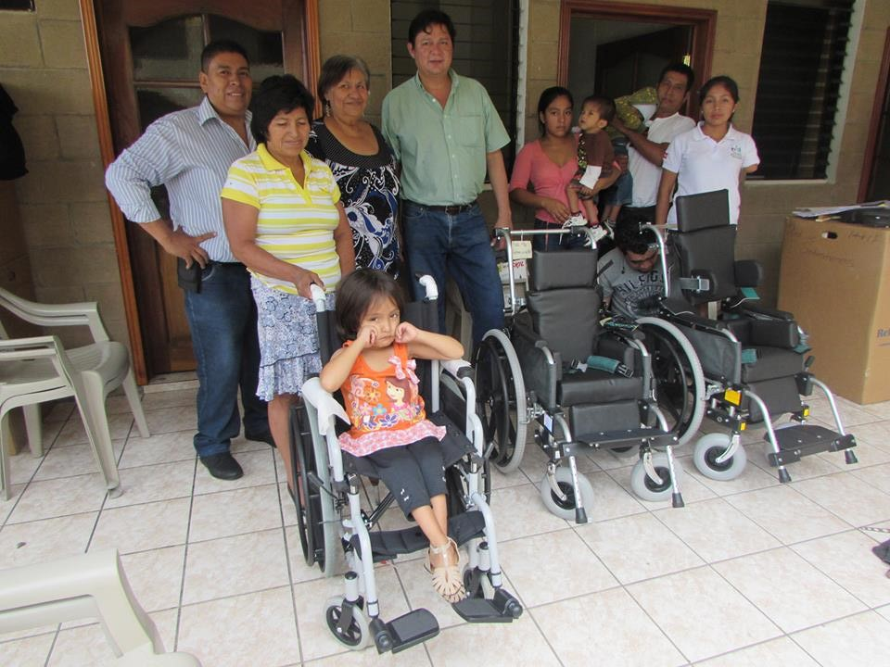

Desde el 01 de Septiembre de 2015 al 31 de Diciembre de 2016, se entregaron más de 48 sillas de rueda, para todo tipo de discapacidad y ajustadas a sus necesidades

- Se entregaron Muletas

No | Nombre de Beneficiado/a | DONANTE | FECHA
1 | María Irma Villanueva Aguilar | Joni And Friends | 12/10-2016
2 | Resalió Ramírez Palacios | Visión Mundial | 30/11/2016

- Se Entregó Andadera
No | Nombre de Beneficiado/a | DONANTE | FECHA
1 | Fidel Juárez Nolasco | Joni And Friends | 30/11/2016
- Se Entregaron Prótesis de Miembros Superiores
No | Nombre de Beneficiado/a | DONANTE | FECHA
1 | Rene Alexander Hernández | Club Rotario y Universidad Don Bosco | 21/11/2015
2 | Vicente Cruz | Club Rotario y Universidad Don Bosco | 21/11/2015
3 | Martin López Huezo | Club Rotario y Universidad Don Bosco | 21/11/2015
4 | Serafín Hernández Hernández | Club Rotario y Universidad Don Bosco | 21/11/2015

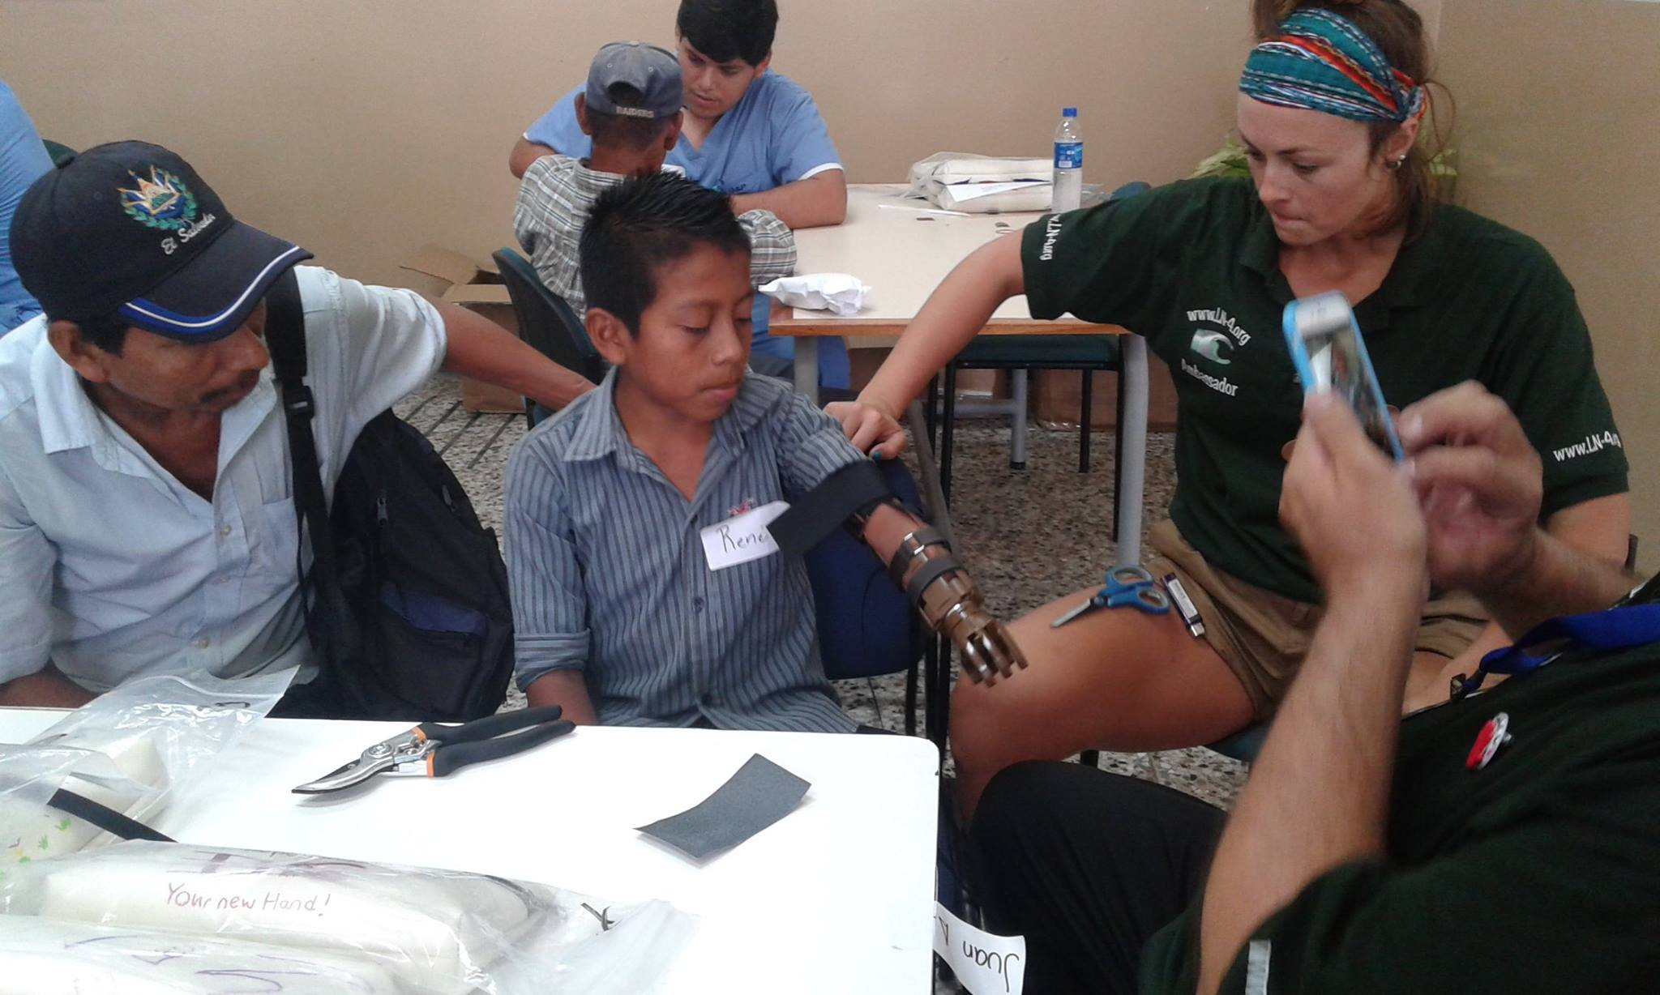

- Varias Personas con Discapacidad fueron Beneficiadas con Diversas Ayudas Productivas
No | Nombre de Beneficiado/a | DONANTE | FECHA
1 | Marvin Adalberto Rodríguez | Fundación Red de Sobrevivientes | 16/11/2015
2 | Oscar Eduardo Escobar López | Fundación Red de Sobrevivientes | 16/11/2015
3 | Xiomara Haydee Fernández González | Fundación Red de Sobrevivientes | 12/12/2016
4 | Juan Daniel Vásquez López | Fundación Red de Sobrevivientes | 12/12/2016
5 | Juan Antonio Pacheco Cruz | Fundación Red de Sobrevivientes | 12/12/2016
6 | Clara Nicol Hernández Hernández | Fundación Red de Sobrevivientes | 17/12/2016
7 | Hilda Elizabeth Sánchez González | Fundación Red de Sobrevivientes | 16/12/2016

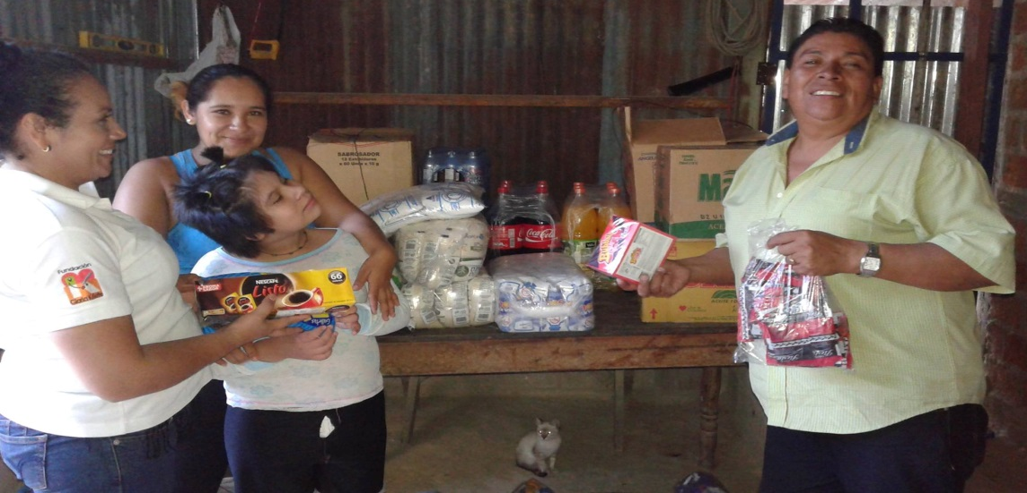

- En Febrero de 2016 se inicia Taller Intensivo de Carpintería Financiado por Plan Internacional y Alcaldía Municipal, el Cual contempla además: Habilidades para la Vida, Gestión Empresarial y Finanzas, finalizando en Agosto del mismo año, de 18 que iniciaron solo se graduaron 11 personas
No | Nombre de Beneficiado/a | DONANTE | FECHA
1 | Denis Alexander González Vásquez | Plan Internacional | Feb/ Ago/2016
2 | Milton Edgardo Pérez | Plan Internacional | Feb/ Ago/2016
3 | Ingrid Beatriz Mejía Vásquez | Plan Internacional | Feb/ Ago/2016
No | Nombre de Beneficiado/a | DONANTE | FECHA
4 | Alfredo Cruz Rosales | Plan Internacional | Feb/ Ago/2016
5 | Brenda Patricia Cruz Hernández | Plan Internacional | Feb/ Ago/2016
6 | Santos Cristino Hernández Álvarez | Plan Internacional | Feb/ Ago/2016
7 | Juan Agustín Hernández Pérez | Plan Internacional | Feb/ Ago/2016
8 | Faustina García | Plan Internacional | Feb/ Ago/2016
9 | Cindy Griselda Vásquez Fabián | Plan Internacional | Feb/ Ago/2016
10 | Pablo Cruz Cruz | Plan Internacional | Feb/ Ago/2016
11 | Víctor Jesús Cruz Juárez | Plan Internacional | Feb/ Ago/2016

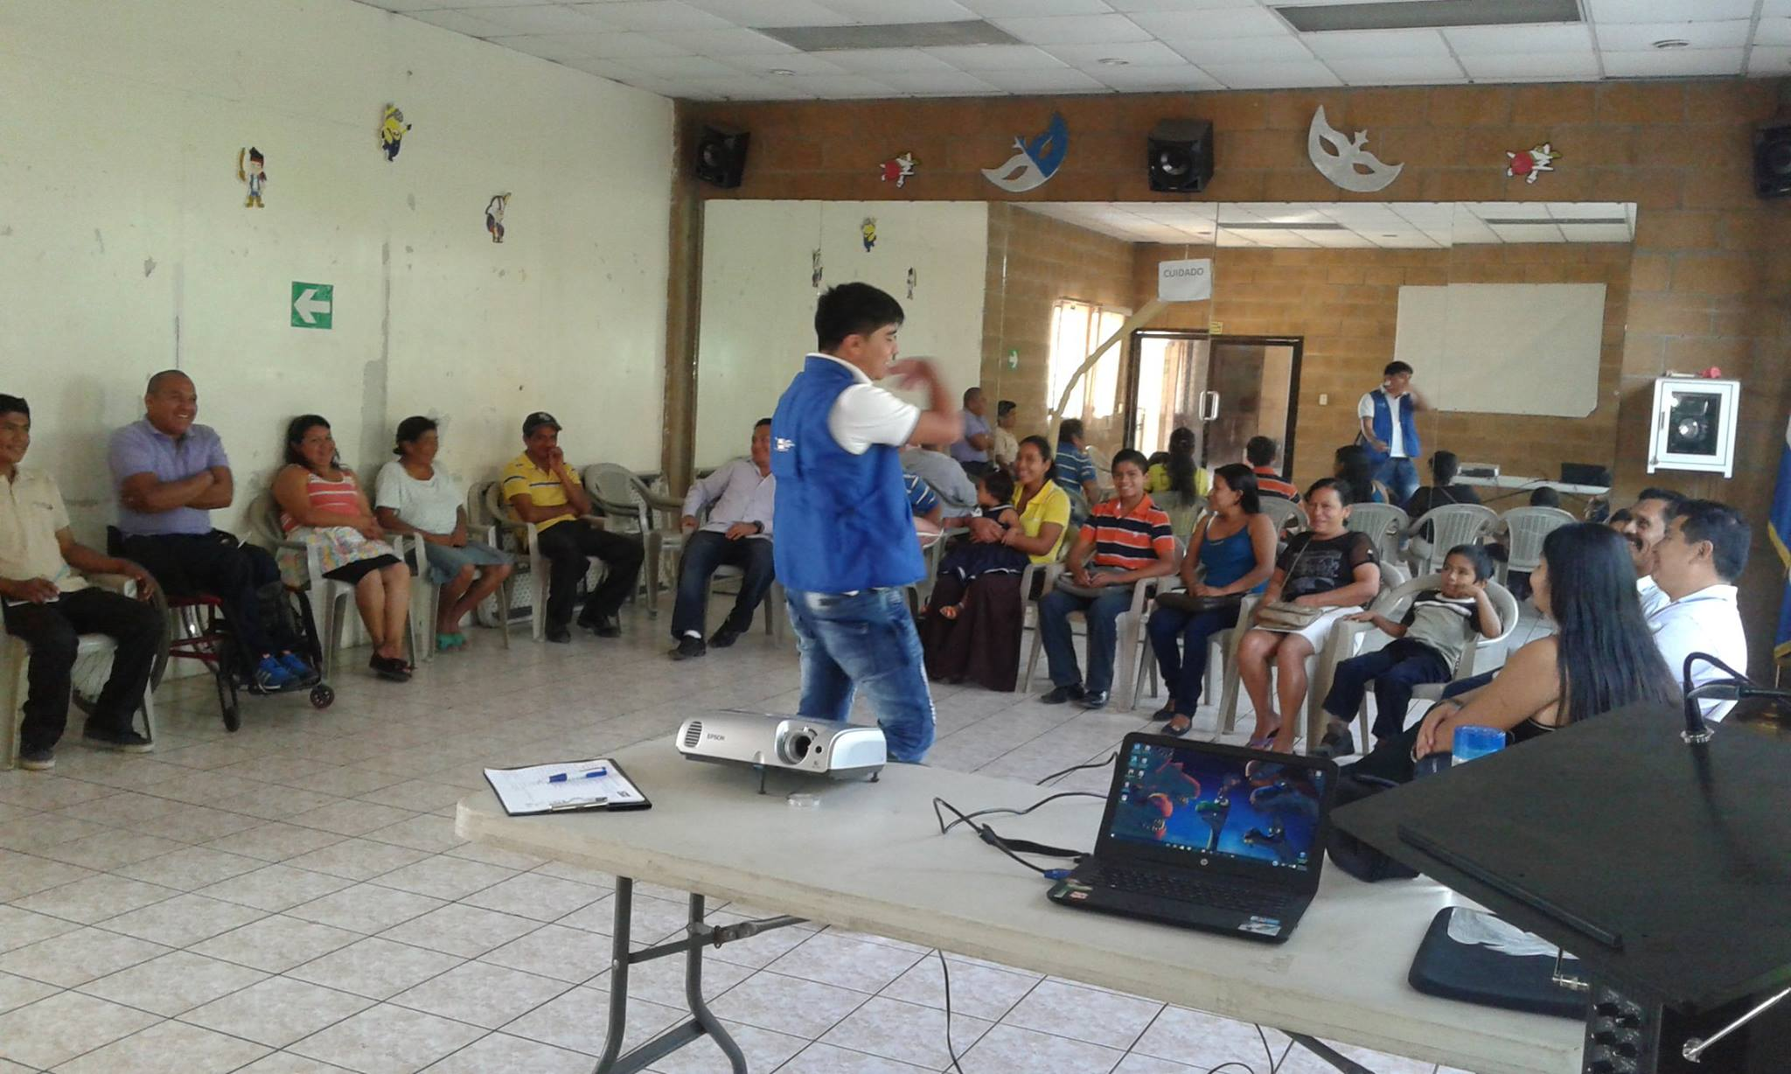

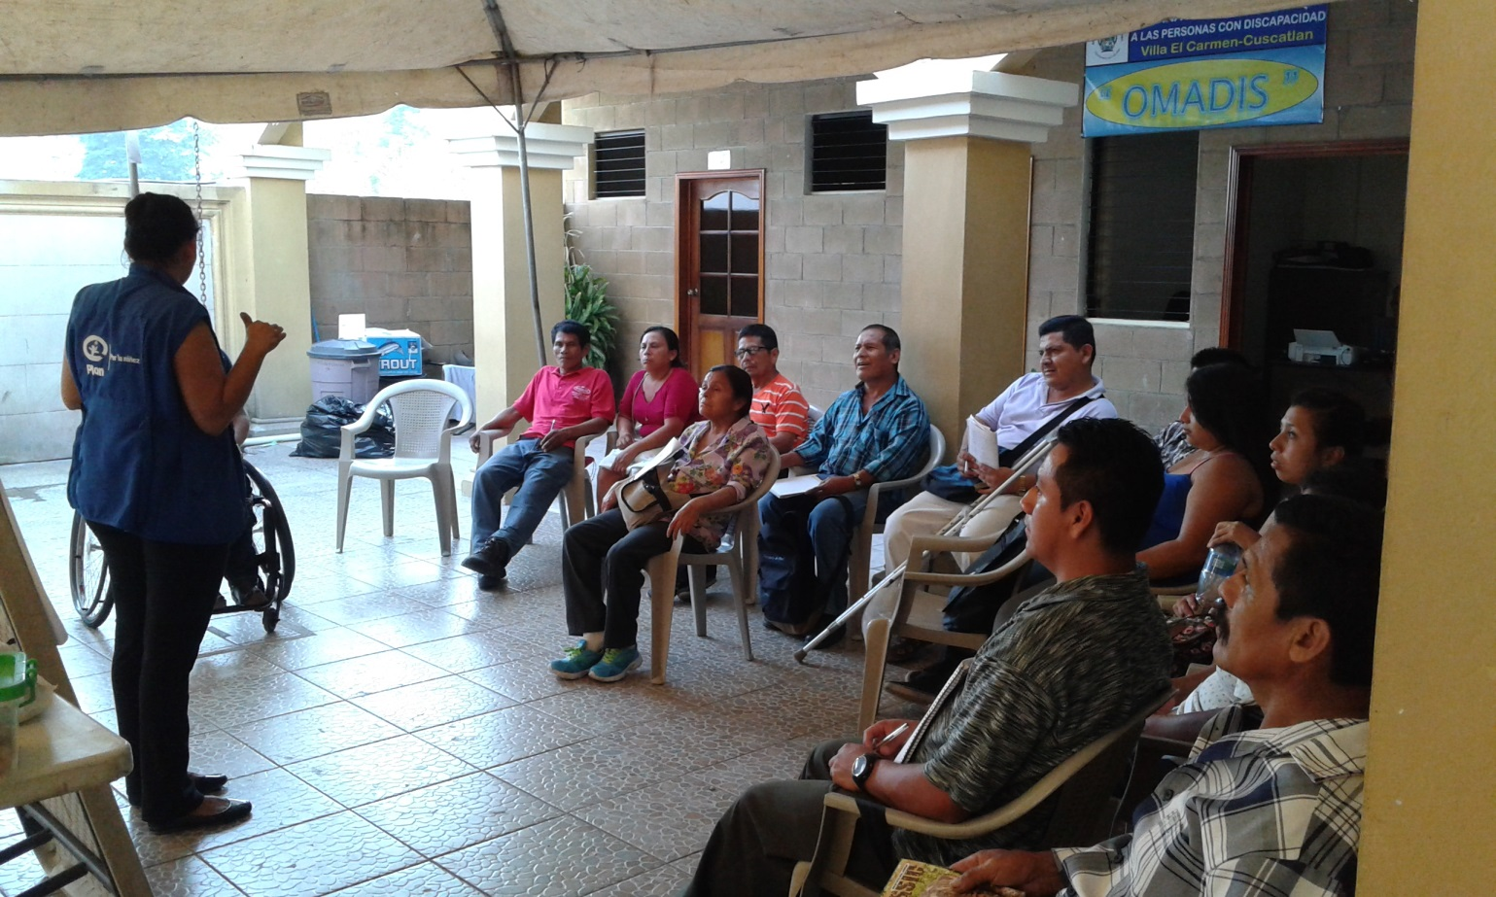

- El día 15 de Enero de 2016, se realizó una jornada de entrenamiento y diversión para todas las niñas y niños con Discapacidad en las instalaciones del Tin Marín, Financiado por la Fundación Red de Sobrevivientes
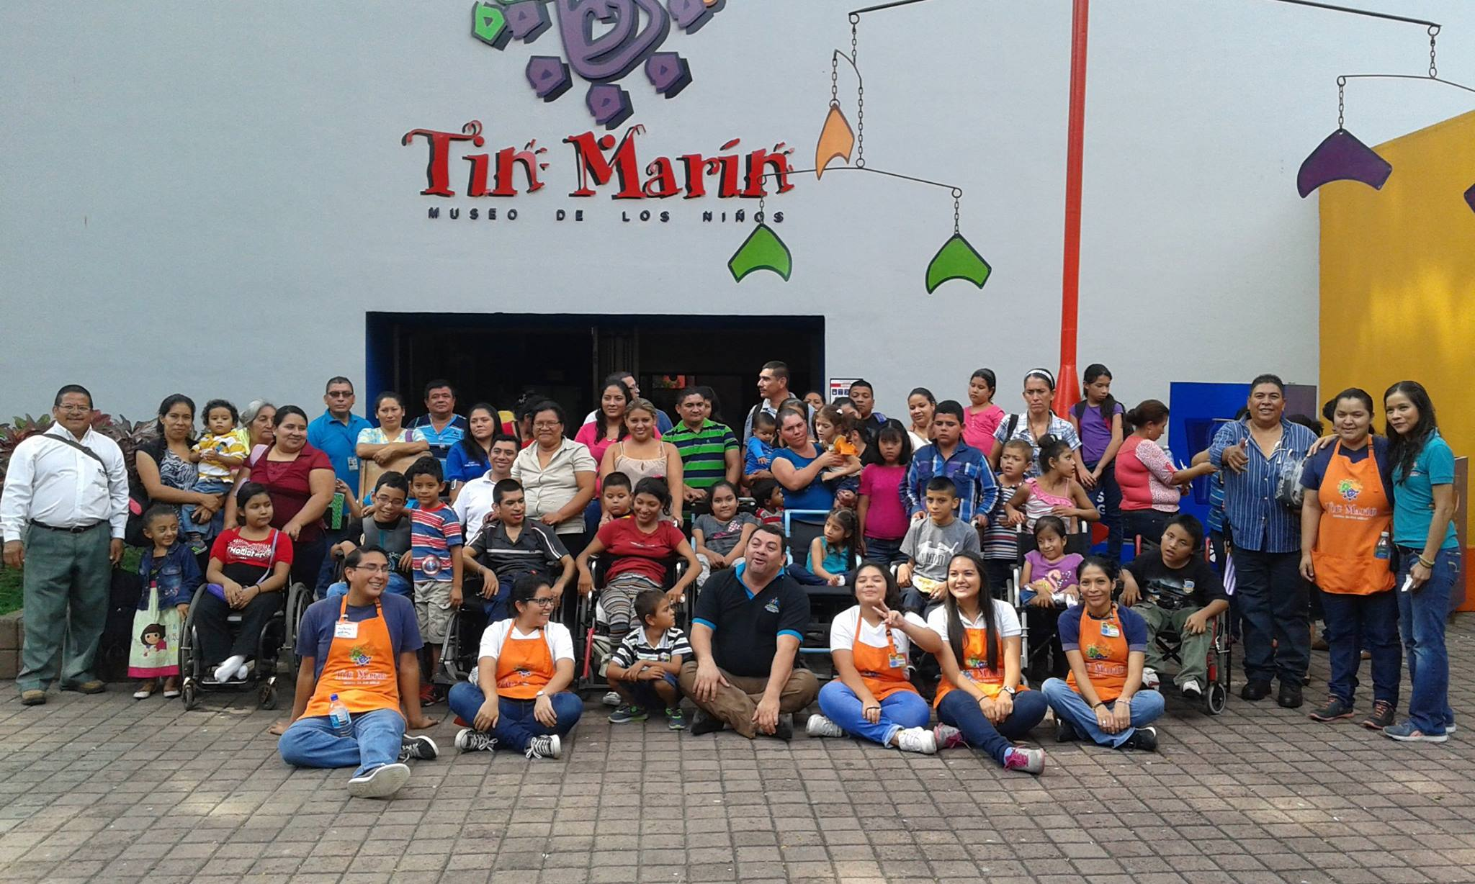
- Se realizó Gestión con la Asociación Adentro Cojutepeque radicada en los Ángeles California y el 20 de Enero de 2016, se recibió donativo en efectivo
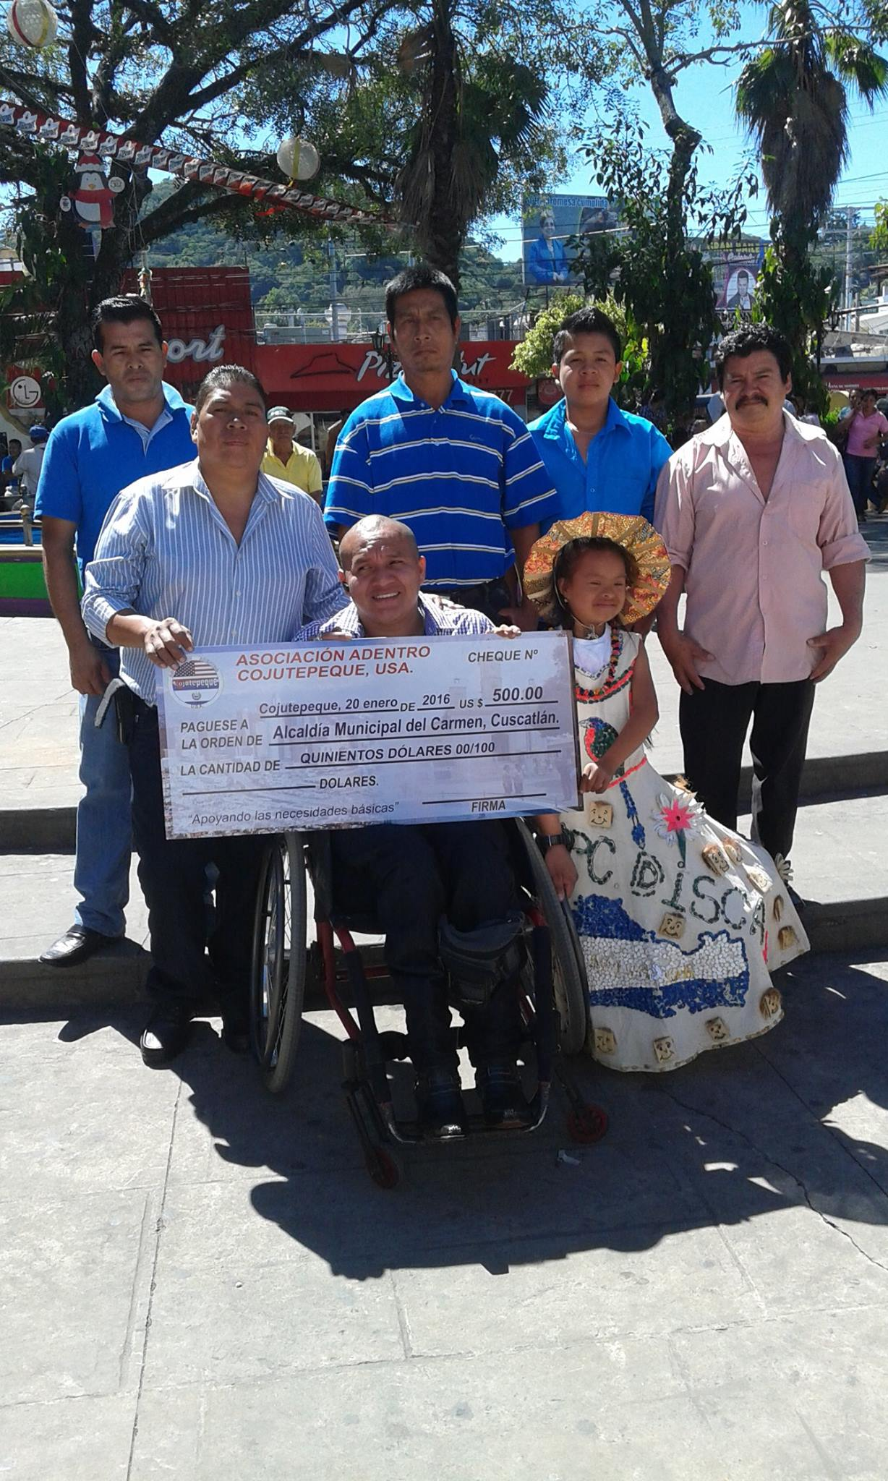

- En la búsqueda de la Visibilización e Inclusión en la Sociedad de Villa El Carmen, OMAMDIS-APCDISCA, participa por primera vez en el concurso de Belleza en el marco de las fiestas patronales de 2016, participando con la Señorita Jazmin Avalos, con Discapacidad Auditiva, ¡ GANANDO ESTE CERTAMEN ! siendo nuestra representante reina de Villa El Carmen por un año
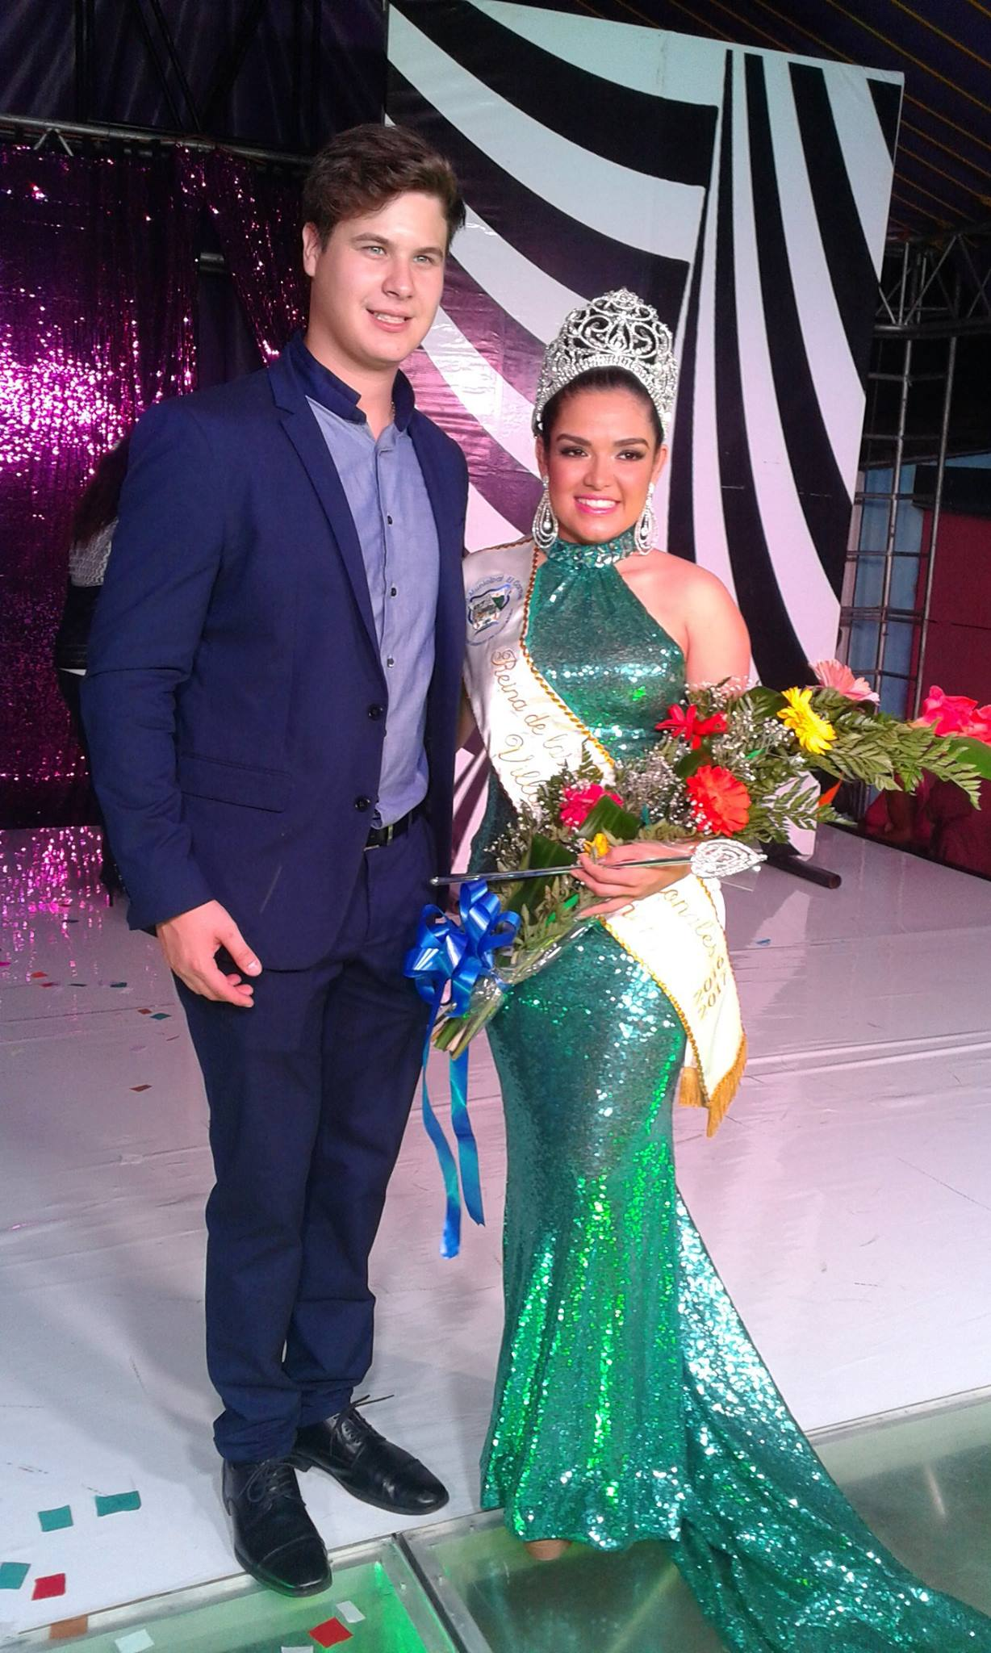

- Continuando con uno de los objetivos que se pretende que es la visibilización del Sector de Personas con Discapacidad, en Septiembre de 2016, participamos como OMADIS-APCDISCA, por primera vez en el festival del Maíz, obteniendo el segundo lugar en Vestido típico elaborado con derivados del Maíz

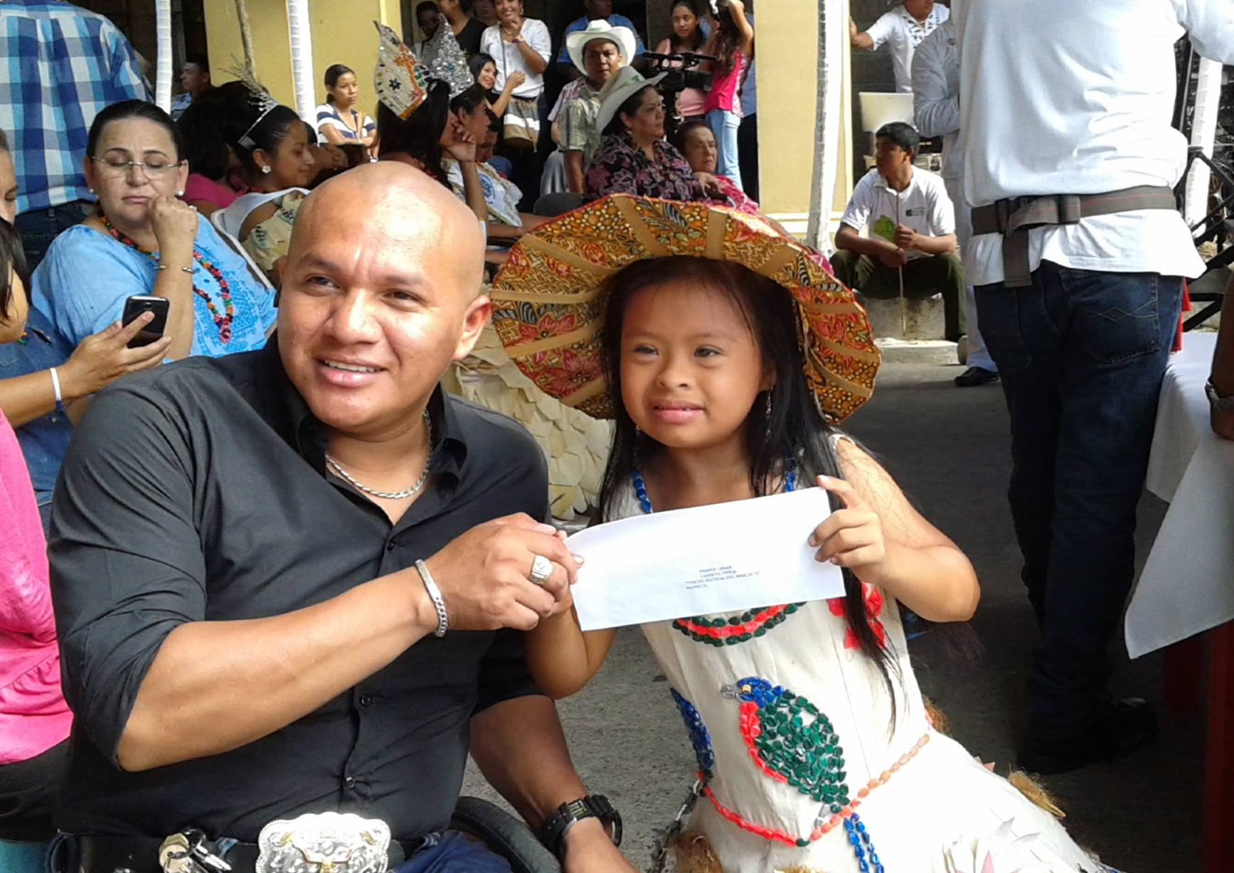

- Se Construyeron 20 Rampas Inclusivas, en los Centros Escolares siguientes: Rafael Barraza Rodríguez, Cantón El Carmen y Cantón Concepción, así como también en Iglesia Católica, Taller de Carpintería, Parque y Alcaldía Municipal; Además se acondiciono uno de los Servicios sanitarios haciendo Inclusivo en la Alcaldía, en Centro Escolar Cantón El Carmen, se construyó un acceso completo de un nivel Educativo a otro, el cual se construyó para vehículos con una contra partida de dicho centro Escolar, Financiado por la Fundación Red de Sobrevivientes
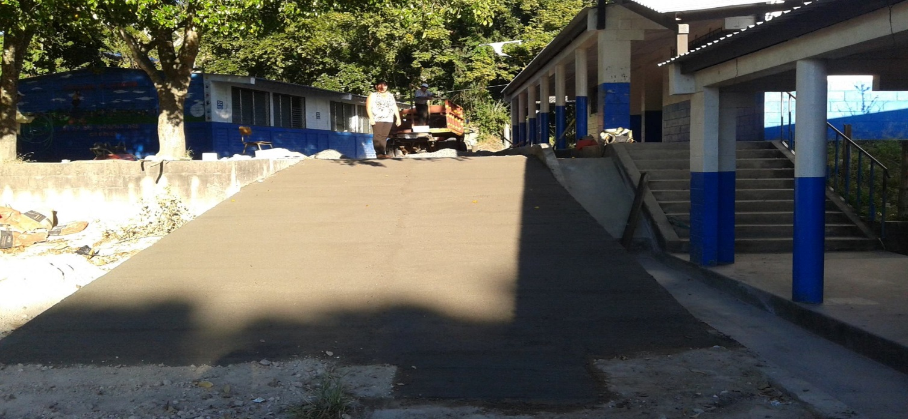
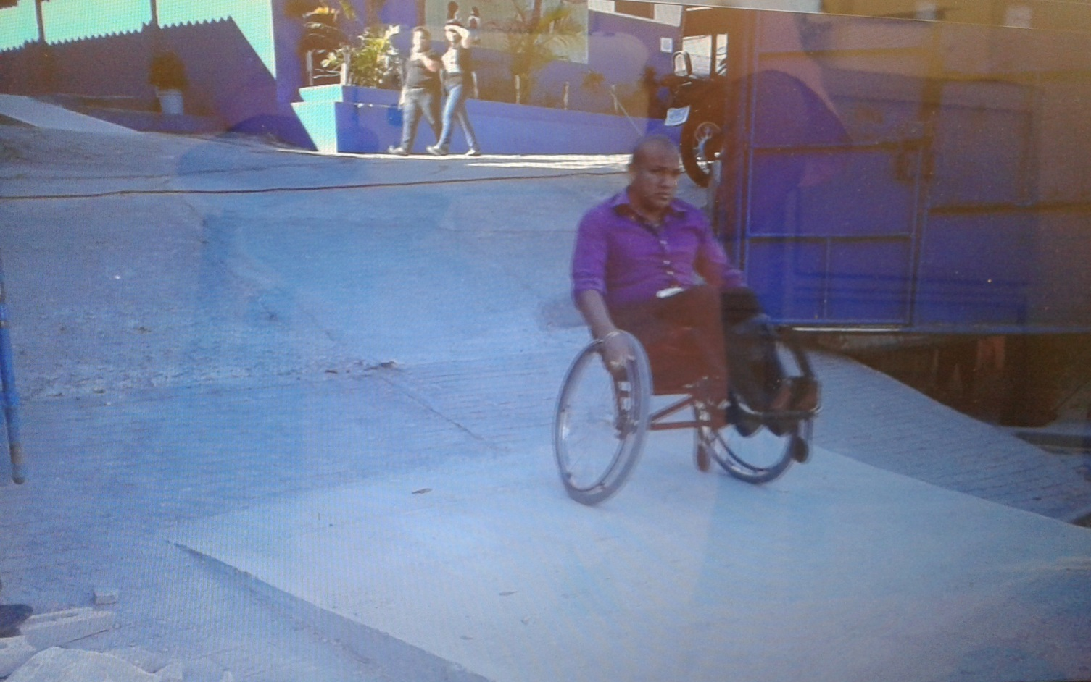
- El 07 de Diciembre de 2016, se conmemoro el día Internacional de la Personas con Discapacidad, ocasión que fue aprovechada para organizar y llevar a cabo la primera feria inclusiva de las OMADIS y sus respectivas Asociaciones de personas con discapacidad ( OMADIS Quezaltepeque, OMADIS Comasagua, OMADIS San Luis Talpa, OMADIS Tonacatepeque, OMADIS Panchimalco, OMADIS San Martin y la anfitriona OMADIS El Carmen ), en la que se expusieron diferentes productos que promueven personas con discapacidad Beneficiadas con Ayudas Productivas por parte de la Fundación Red de Sobrevivientes, Se tuvo la participación de dos Señoritas quienes interpretaron diferentes canciones para deleite de los asistentes, quiebra de piñatas, ventas de diferentes productos, cerrando con un almuerzo

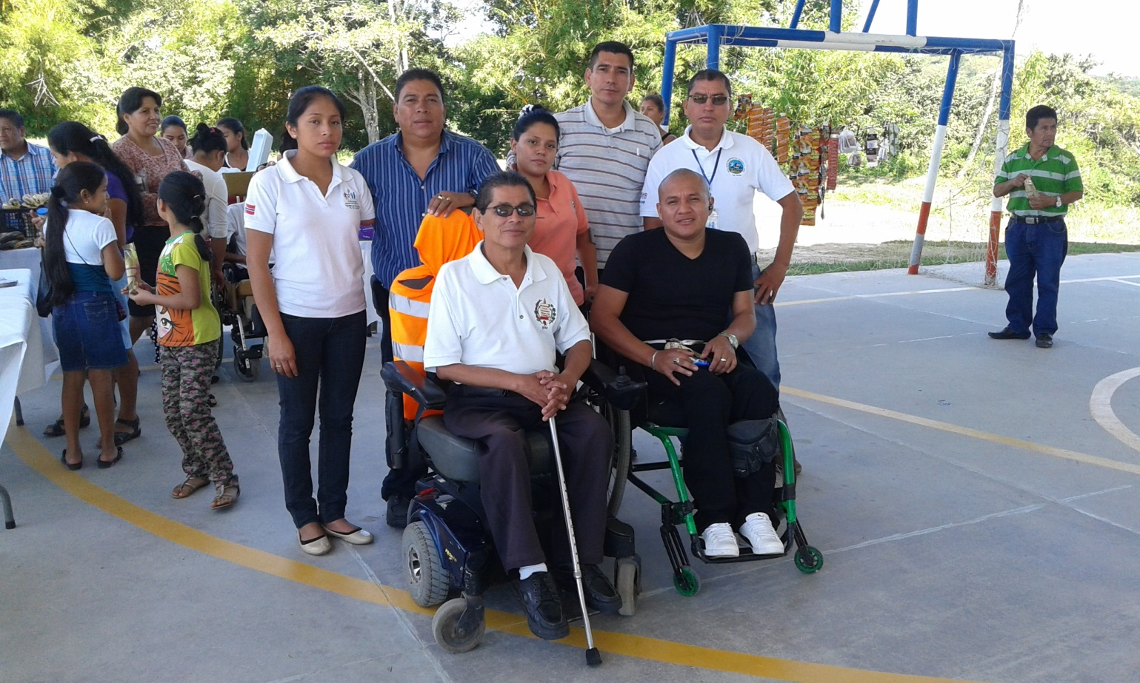

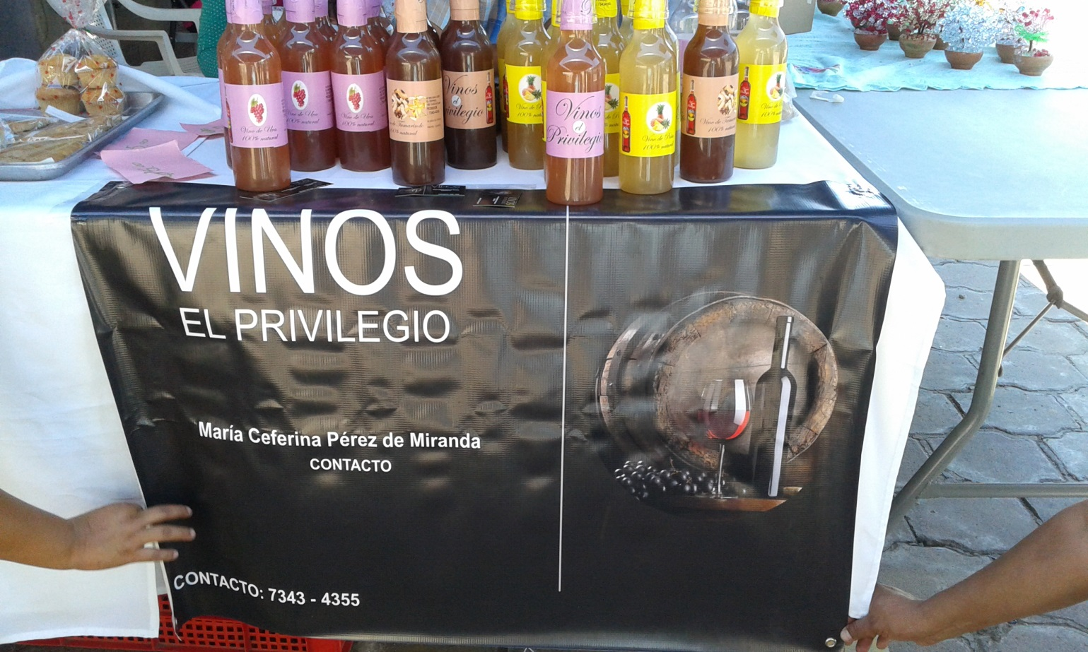

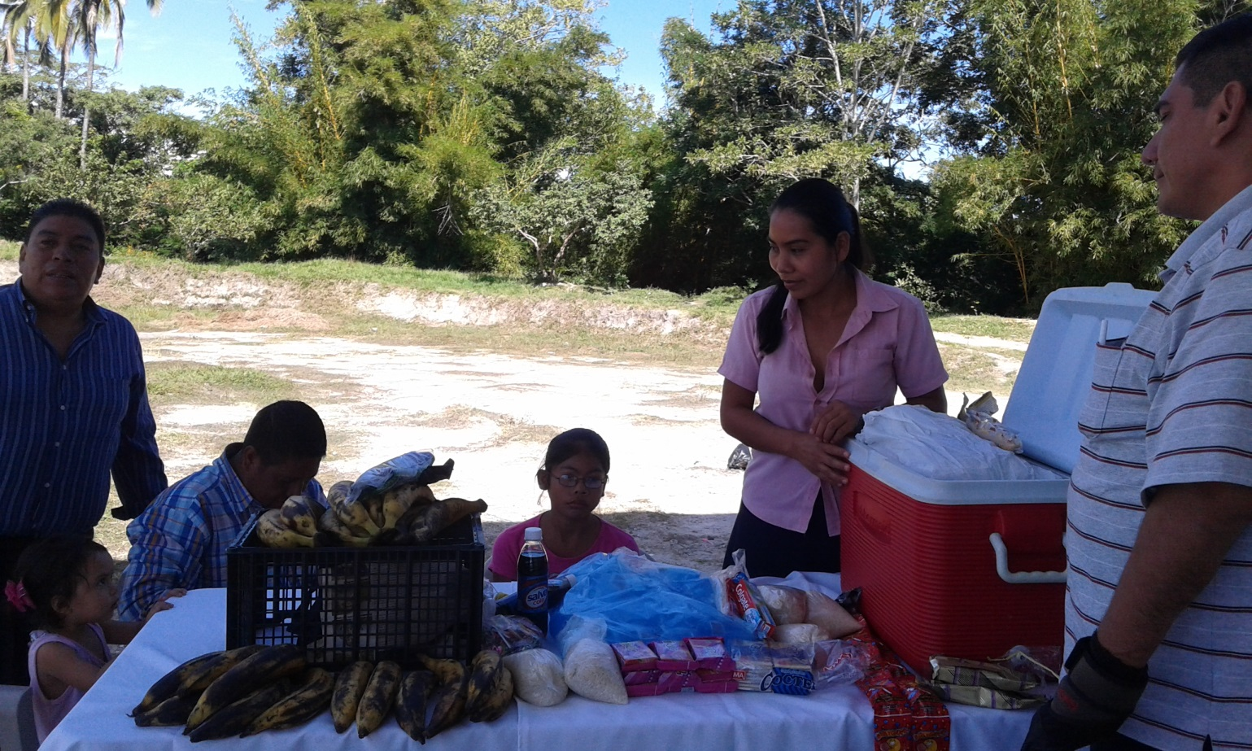
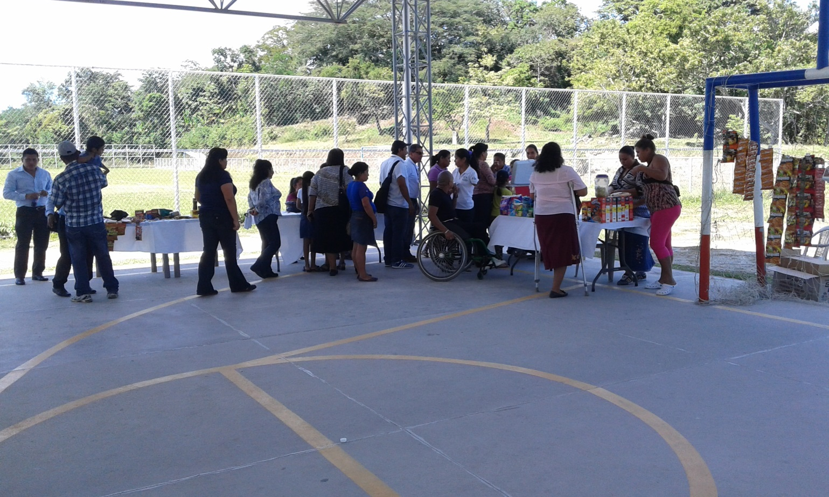
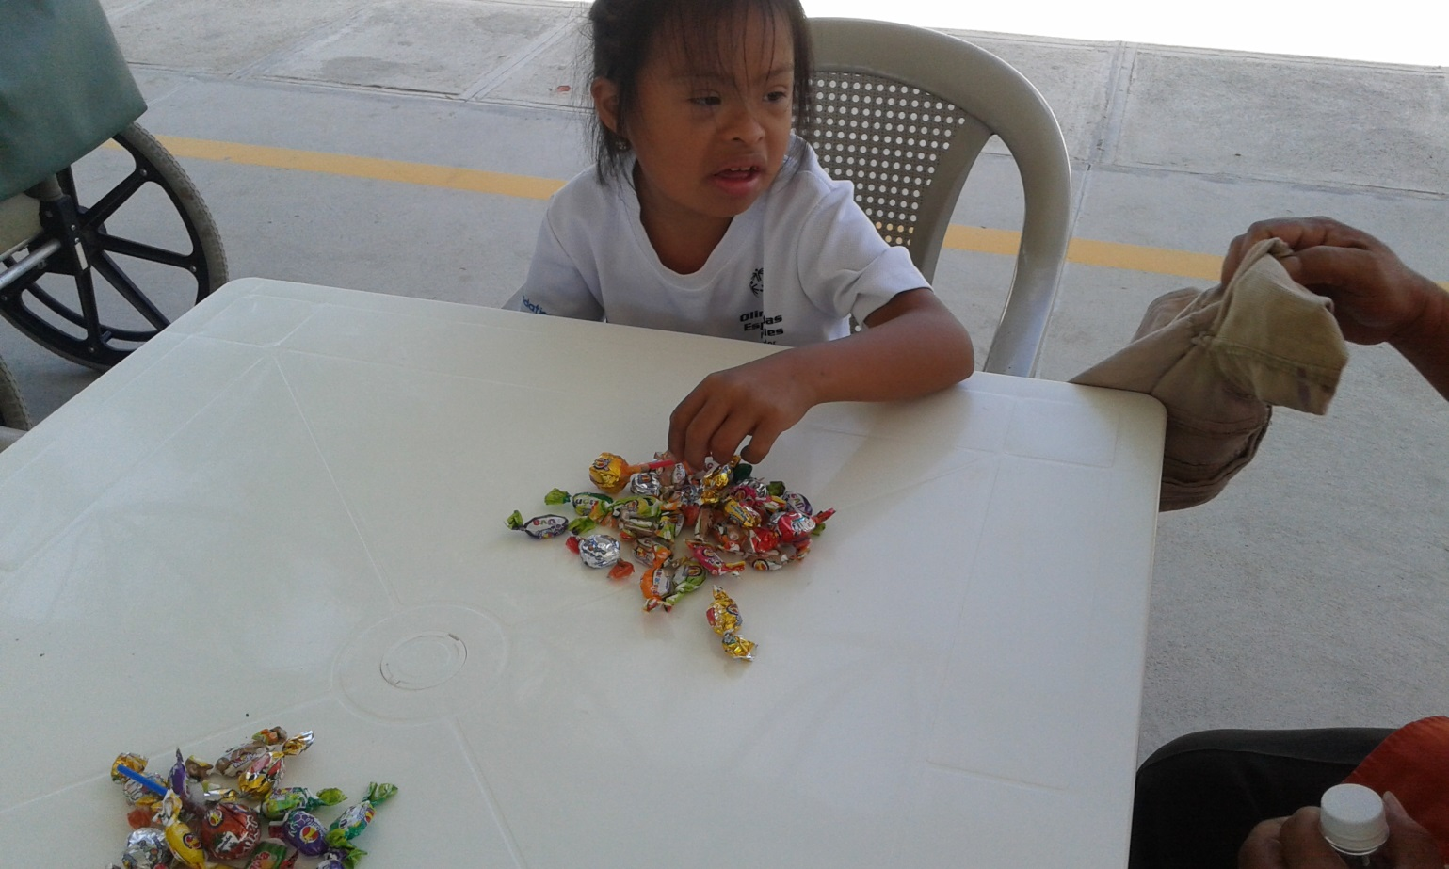

- OMADIS-APDISCA, en el 2016, cerro con una buena imagen de Inclusión en la Sociedad de Villa El Carmen, Elaborando Kiosco de Nacimiento del niño Dios

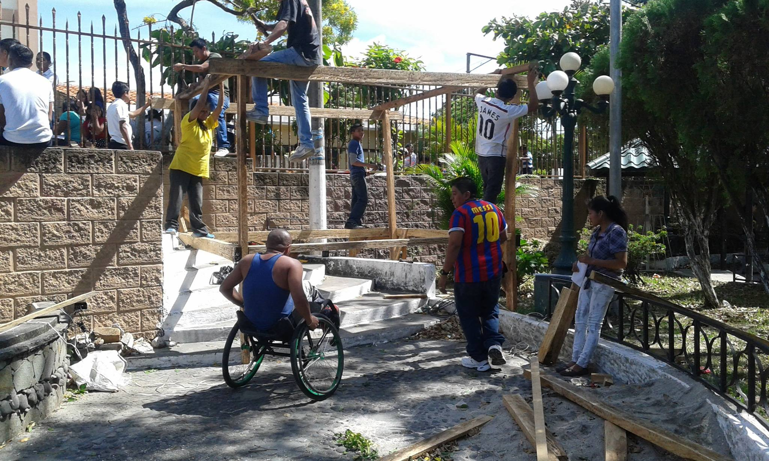
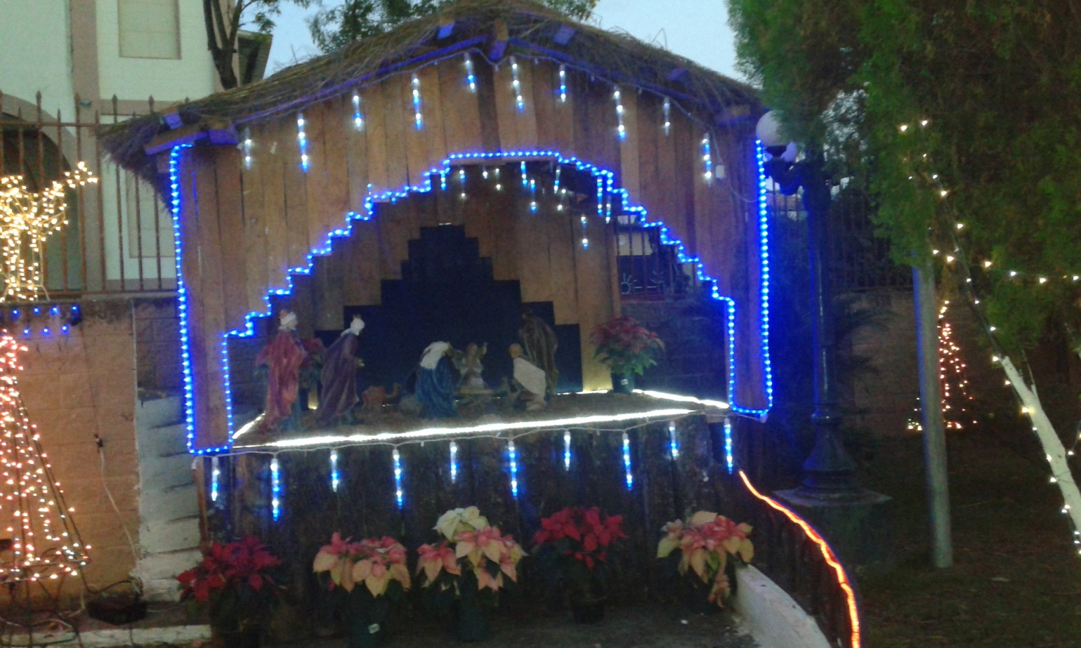

- Además, en enero de 2016, se reestructuro la directiva de la Asociación de Personas con Discapacidad, se realizaron varios contactos con diferentes ONGs, se realizaron dos reuniones más de APCDISCA, entre otras actividades todas relacionadas con el sector de personas con discapacidad de este Municipio

